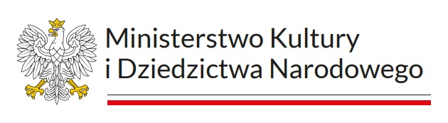
Prezentuje
Tycjan i inni. Najnowsze dzieła
Zamku Królewskiego na Wawelu

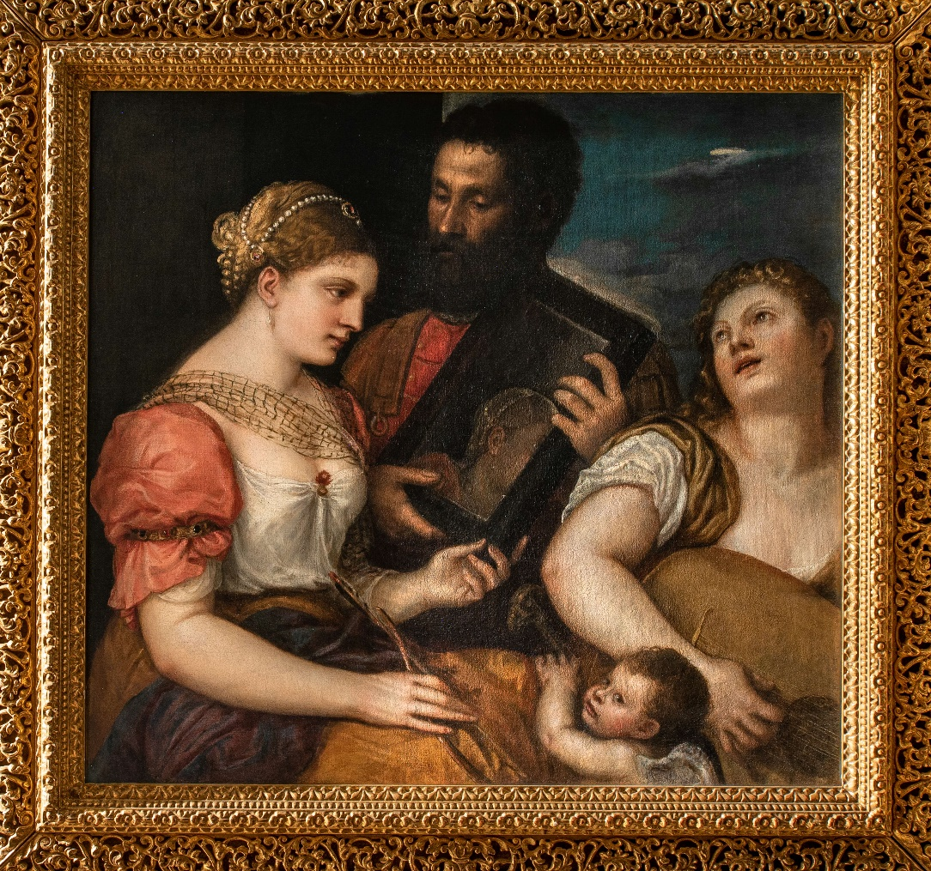

Tycjan i inni…
Nowe arcydzieła, skarby, unikaty
w kolekcji Zamku Królewskiego na Wawelu
19 maja – 11 czerwca
2023
Zamek Królewski na Wawelu prezentuje:
najnowsze dzieła w kolekcji.
Zgromadzone w jednym miejscu w Noc Muzeów.
Przed nami premierowa wystawa arcydzieł Tycjana, Brueghela, Bordona i innych
w otoczeniu niepokazywanych wcześniej skarbów z kolekcji rodu Sanguszków,
a także niezwykłych porcelanowych figur, w tym naturalnych rozmiarów Lisa
(jednego z czterech zachowanych na świecie egzemplarzy pochodzących z królewskiej manufaktury w Miśni).
Imponujący i bezprecedensowy pokaz specjalny zatytułowany
Tycjan i inni. Najnowsze dzieła Zamku Królewskiego na Wawelu uzupełnia
kolejna odzyskana strata wojenna – Lekcja rysunku
Jana Mauritsa Quinkhardta z 1762 roku.
Wszystkie arcydzieła na stałe trafiły do wawelskich zbiorów, przyczyniając się do budowania historycznej, wielowątkowej narracji o polskiej tożsamości kulturowej i kształtowaniu państwowości, spójnej z misją Zamku Królewskiego na Wawelu upowszechniania wiedzy o bezcennej kolekcji. Stało się to możliwe dzięki decyzjom finansowym i szczególnym działaniom Prezesa Rady Ministrów Mateusza Morawieckiego oraz Ministra Kultury i Dziedzictwa Narodowego profesora Piotra Glińskiego, a także wsparciu Ministra Aktywów Państwowych Jacka Sasina oraz spółek Skarbu Państwa PKO Banku Polskiego – Partnera Strategicznego Zamku Królewskiego na Wawelu i Totalizatora Sportowego – Partnera Zamku Królewskiego na Wawelu, z którymi ZKnW zainaugurował uroczyście współpracę.
Z tej okazji odbyło się uroczyste wręczenie dyplomów z podziękowaniami dla wszystkich kluczowych Partnerów i Mecenasów ZKnW. Wśród nich znaleźli się również darczyńcy: Fundacja PKO Banku Polskiego i Fundacja Totalizatora Sportowego, a także Mecenas Edukacji PGE – Polska Grupa Energetyczna i TAURON – Mecenas Festiwalu Wawel o Zmierzchu i Tygodnia patriotycznego. Częścią wydarzenia wpisanego w Noc Muzeów było uroczyste odsłonięcie obrazu Alegoria miłości Tycjana przez Wicepremiera prof. Piotra Glińskiego. Wystawę Tycjan i inni w pełnym kształcie będzie można oglądać od 19 maja do 11 czerwca.
Pokaz tworzą prócz obrazu Tycjana także: Łódź Charona Jana II Brueghela, Diana i Kallisto Parisa Bordona oraz Portret Jakuba Ludwika Sobieskiego (1667-1737) Françoisa de Troy. Obrazy podarowane zostały przez Fundację PKO Banku Polskiego (Łódź Charona, Portret…) oraz Fundację Totalizatora Sportowego (Diana i Kallisto). Dzieła uzupełnią wawelską kolekcję malarstwa weneckiego na drugim piętrze zamku oraz dzieł mistrzów niderlandzkich na piętrze pierwszym, gdzie dzieło Jana II Brueghela pojawi się obok zakupionej pod koniec ubiegłego roku Karczmy Pod Świętym Michałem, namalowanej przez Pietera II Brueghela.
BEZCENNE DARY
Nowe arcydzieła, które trafiły do wawelskiej kolekcji za sprawą dotacji celowych z budżetu państwa, to efekt świadomiej polityki wzbogacania kolekcji narodowych.
– Zamek Królewski na Wawelu z wielką wdzięcznością i radością przyjął wybitne dzieła sztuki, podarowane przez Fundację PKO Banku Polskiego i Fundację Totalizatora Sportowego. Obrazy w znaczący sposób wzbogacają bezcenną kolekcję malarstwa na Wawelu, przyczyniając się do realizacji towarzyszącej nam wspólnej misji o upowszechnianiu wiedzy o Zamku tak w Polsce, jak i za granicą. Mam nadzieję, że zainaugurowana dziś uroczyście współpraca z PKO Bankiem Polskim – Partnerem Strategicznym Zamku Królewskiego na Wawelu i Totalizatorem Sportowym – Partnerem Zamku Królewskiego na Wawelu – przekształci się w wieloletnią, wspaniałą przygodę, której nadrzędnym celem będzie zawsze upowszechnianie polskiego dziedzictwa kulturowego, tak jak czynimy to wraz z PGE Polską Grupą Energetyczną – Mecenasem Edukacji oraz Firmą TAURON – Mecenasem Festiwalu Wawel o Zmierzchu i Tygodnia patriotycznego – mówi prof. Andrzej Betlej, dyrektor Zamku Królewskiego na Wawelu.
Joanna Winiewicz-Wolska, kierownik Działu Zbiorów Malarstwa ZKnW dodaje, że zakupione zostały dwa dzieła wyjątkowej klasy: Łódź Charona Jana II Brueghela oraz Diana
i Kallisto Parisa Bordona. – To obrazy z wieku XVI i pierwszej połowy następnego stulecia, a więc
z czasów świetności wawelskiej rezydencji za panowania ostatnich Jagiellonów i pierwszego Wazy na polskim tronie. Zygmunt III Waza kupował obrazy zarówno we Włoszech, jak też w Niderlandach,
a jego agenci zabiegali o nabycie dzieł pędzla słynnych malarzy z rodziny Brueghlów. Twórczość Parisa Bordona była znana Zygmuntowi Augustowi – świadczy o tym Portret Gian Giacoma Caraglia, królewskiego złotnika i medaliera, obdarzonego przez króla polskim tytułem szlacheckim, a namalowany właśnie przez Parisa Bordona, obecnie eksponowany w sali Pod Przeglądem Wojsk.
Tycjan i inni… to także zaproszenie do podziwiania bezcennych skarbów z kolekcji rodu Sanguszków. Wśród nich znalazły się trzy XVII-wieczne gobeliny wykonane z wełny i jedwabiu, prezentujące Pejzaż leśny, Pejzaż z kogutami i Pejzaż z zającem, a także jedwabna Chorągiew z herbami Pogoń i Korczak (Litwa, 1710–1745). Unikatowa seria werdiur (zaliczana do gobelinów) liczy obecnie tylko siedem tkanin. Sześć z nich, w tym cztery duże tapiserie: Leśny pejzaż alegoryczny, Pejzaż z fontanną, Pejzaż z łabędziami i Letni pejzaż z rzeką, a także dwie wąskie tapiserie: Pejzaż z zającami i Pejzaż z kogutami, znajduje się w zbiorach wawelskich. Ostatnia tkanina z tej serii, Tapiseria ze zwierzętami, jest własnością Museu de Arte de São Paulo w Brazylii.

Zachwyt wzbudzi też z pewnością zbiór porcelany. Tworzą go naturalnych rozmiarów Lis (wys. 44,5 cm) Johanna Gottlieba Kirchnera z królewskiej manufaktury w Miśni – obiekt niezwykły i wyjątkowy, jeden z zaledwie czterech zachowanych na świecie, a także urocza Para mopsów Johanna Joachima Kaendler. Obok klasycznie pięknej Cukiernicy zobaczymy też sosjerkę i paterę z barokowego kompletu Aleksandra Józefa Sułkowskiego, jednego z pierwszych ministrów Króla Augusta III.
Wielowątkowy pokaz uzupełnia odnaleziona i odzyskana strata wojenna – obraz Lekcja rysunku Jana Mauritsa Quinkhardta. Na trasie zwiedzania Zamku trafimy też na XVI-wieczną broń drzewcową – Glewię gwardii Maksymiliana II oraz Fragment rzeźby rycerza w zbroi – lewe ramię (1510–1520).

WSPÓLNA MISJA
Dzięki wsparciu Partnerów i Mecenasów Zamek Królewski na Wawelu rozwija intensywnie nie tylko działalność edukacyjną, jak to się dzieje za sprawą PGE Polskiej Grupy Energetycznej – Mecenasa Edukacji, ale także dzięki firmie TAURON – Mecenasowi Tygodnia patriotycznego oraz plenerowego, muzycznego Festiwalu Wawel o zmierzchu – tworzy autorskie wydarzenia muzyczne i programy zaangażowane społecznie. Współpraca między PKO Bankiem Polskim i Totalizatorem Sportowym a Zamkiem Królewskim przyczyni się w tym roku do zwiększenia różnorodności i poszerzenia oferty wydarzeń kulturalnych odbywających się na Wawelu, a także do wsparcia działań wystawienniczych, zaadresowanych do wszystkich zwiedzających. – Zgodnie z towarzyszącą nam od początku myślą o Wawelu jako miejscu otwartym pragniemy we współpracy z Partnerami wdrażać nowe technologie, umożliwić zwiedzającym udział w emocjonujących rekonstrukcjach historycznych, niezapomnianych koncertach, a także interesujących warsztatach towarzyszących pokazom wybitnych dzieł sztuki. Wsparcie Partnerów pozwoli na realizację fascynujących pomysłów wielu zespołów – wawelskich ekspertów, interpretatorów sztuki i edukatorów, których wspólnym celem jest przybliżanie wiedzy o wawelskiej kolekcji szerokiej publiczności. W minionym roku odwiedziło nas już ponad 1 mln 791 tysięcy osób. To naprawdę imponujący wynik, nigdy wcześniej niezanotowany w historii, świadczący o wielkim zainteresowaniu Zamkiem, który trafił na prestiżową listę stu najpopularniejszych muzeów na świecie opublikowaną przez „The Art Newspaper”, zajmując wśród innych instytucji wysokie, 22. miejsce. Jestem przekonany, że przyszły rok może być jeszcze lepszy. Także dzięki nawiązanej współpracy – zwraca uwagę prof. Andrzej Betlej.

Podarowane dzieła będą dostępne dla zwiedzających od 19 maja do 11 czerwca w czasowych miejscach ekspozycji. Później znajdą swoje stałe miejsce w Prywatnych Apartamentach oraz Reprezentacyjnych Komnatach Królewskich.
– W PKO Banku Polskim mecenat kultury i sztuki traktujemy jako przywilej, ale również wielką odpowiedzialność. To ważny element naszej społecznej misji. Jako partner strategiczny Zamku Królewskiego na Wawelu chcemy pomagać w zachowaniu zbiorów Zamku dla przyszłych pokoleń. Jesteśmy dumni, że dzięki naszemu wsparciu do kolekcji Zamku na Wawelu dołączyły dwa ważne dzieła, czyli portret królewicza Jakuba Sobieskiego Françoisa de Troy oraz Łódź Charona Jana II Brueghela. Dzięki zaangażowaniu w tak wartościowe projekty mamy wpływ na kształtowanie gustów i wrażliwości Polaków oraz rozwijamy kolejne przyszłe pokolenia miłośników sztuki – mówi Paweł Gruza, wiceprezes zarządu, kierujący pracami zarządu PKO Banku Polskiego.
– Współpraca Totalizatora Sportowego z Zamkiem Królewskim na Wawelu jest dla spółki kolejnym krokiem w rozwoju kultury narodowej. Ta dawna, krakowska siedziba polskich królów to miejsce będące wielkim skarbcem polskiej tradycji i historii, które należy pielęgnować. Dlatego też bardzo się cieszę, że wraz z zainaugurowaniem tej współpracy o kolejne dzieło wzbogaciła się kolekcja malarstwa renesansowego Zamku. Jest nim obraz „Diana i Kallisto” autorstwa Parisa Bordona, którego zakup wsparła Fundacja Totalizatora Sportowego, największego mecenasa kultury i sportu w Polsce – mówi Olgierd Cieślik, prezes zarządu Totalizatora Sportowego.
TIZIANO VECELLIO
Obraz jest wariantem datowanej na lata 1530–1540 Alegorii miłości małżeńskiej Tycjana z Musée du Louvre. Główne postacie: kobiety i mężczyzny oraz putta niosącego wiązkę strzał w ogólnych zarysach powielają schemat kompozycyjny obrazu paryskiego, są jednak nieco inaczej upozowane, mają też inne atrybuty. Wenus trzyma w prawej dłoni łuk, lewą przytrzymuje lustro, które prezentuje przed nią mężczyzna ubrany w zbroję. Postać kobieca
z prawej trzyma lutnię. Taki zestaw rekwizytów sugeruje miłość i harmonię, a odbicie twarzy kobiety w lustrze nawiązuje do symboliki przemijania (Vanitas). Lustro jest też atrybutem personifikacji Roztropności i Prawdy.
W pracowni Tycjana często powtarzano kompozycje cieszące się powodzeniem. Wykonywano ich nieznacznie różniące się warianty, często z udziałem samego mistrza. Wawelska Alegoria miłości jest jednym z kilku wariantów; w stosunku do innych wyróżnia ją wysoki poziom artystyczny.
Proweniencja obrazu jest potwierdzona od końca XVIII wieku. Dzieło pochodzi z kolekcji cesarskiej w Wiedniu – znajdowało się w galerii w Belwederze, następnie w Kunsthistorisches Museum. W 1937 został wymieniony za inny obraz z galerią De Boer w Amsterdamie. Stąd trafił do nowojorskiego antykwariatu Fredericka Monta, który sprzedał dzieło Piero Corsiniemu. W zbiorach rodziny Corsinich znajdował się od roku 1946.
Obraz, wielokrotnie publikowany, był eksponowany w 2016 roku na wystawie w Národni Galerie w Pradze, rok później w Kunsthalle w Hamburgu.
BRUEGHEL I BOSCH
Łódź Charona z 3. ćwierci XVII wieku jest ilustracją greckiego mitu o Charonie – starcu, przewożącym dusze zmarłych przez rzekę Styks. Na obrazie Charon to siwy mężczyzna ukazany z lewej strony, usiłujący odepchnąć od brzegu łódź, w której siedzą stłoczeni ludzie. Wynurzające się z wody monstra czepiają się burty. Z lewej strony, spoza skał widać płomienie – ich łuna oświetla niebo. Z prawej strony, u podnóża skał, widać ogromne koło młyńskie. Sceneria przywodzi na myśl wizje piekła, wprowadzone do malarstwa przez Jheronimusa Boscha.
Obraz został przypisany Janowi II Brueghelowi. Artysta nawiązał do twórczości kontynuatorów malarstwa Boscha: Pietera Bruegela starszego oraz o dzieł swojego ojca, Jana I Brueghela – takich jak Juno w otchłani, Kuszenie św. Antoniego, Eneasz i Sybilla w świecie zmarłych. Joanna Winiewicz-Wolska zwraca uwagę, że artysta stosuje podobne zabiegi kompozycyjne i stylistyczne, ale temat obrazu to jego indywidualny wybór, własna interpretacja mitu o Charonie, nawiązująca do sceny z III księgi Boskiej Komedii Dantego Alighieri, który Charona uczynił przewoźnikiem grzesznych dusz do piekła.
Obraz pochodzi z kolekcji prywatnej Boba Haboldta; znajdował się w depozycie w Snijders & Rockoxhuis w Antwerpii, gdzie można go było oglądać w stałej ekspozycji.
DE TROY, SOBIESKI, SANGUSZKO I PAŁAC W PODHORCACH
Portret Jakuba Ludwika Sobieskiego (1667-1737) pochodzi z galerii pałacu w Podhorcach. Według dawnych inwentarzy na odwrociu widniał napis określający twórcę portretu i datę jego wykonania: „Peint à Paris par François de Troy en 1699”. Artysta po opuszczeniu Anglii przebywał na wygnaniu w Saint-Germain-en-Laye. Wówczas mógł zetknąć się z Jakubem Sobieskim i wykonać jego podobiznę. Jego pędzla miał być także znany ze źródeł archiwalnych wizerunek najmłodszego z trzech braci Sobieskich, Konstantego – oba portrety powstały zapewne podczas pobytu królewiczów Sobieskich w Paryżu.
Portret Jakuba pozostał w galerii pałacu w Podhorcach, który w latach 1682–1718 należał do braci Sobieskich. Kolejnymi właścicielami rezydencji byli Rzewuscy, a od 1865 roku Eustachy Sanguszko. Portret znajdował się wśród dzieł, które w czasie II wojny światowej Roman Sanguszko, syn Eustachego, zdołał przewieźć do Gumnisk, a następnie przez Rumunię do São Paulo. W rodzinie Sanguszków – rezydującej w ostatnich latach we Francji – pozostał do dziś. Zakupiony od Paula Sanguszki w październiku 2022 roku.
PARIS BORDON – UCZEŃ TYCJANA
Diana i Kallisto z około 1545 roku jest ilustracją mitu według Metamorfoz Owidiusza. W kilku sekwencjach opowiada historię nimfy Kallisto, uwiedzionej podstępnie przez Jupitera, który przybrał postać bogini Diany. Gdy podczas kąpieli okazuje się, że Kallisto jest w ciąży, rozgniewana Diana wypędza ją ze swojego orszaku. W ostatniej scenie, z prawej strony,
w głębi zrozpaczona nimfa klęczy przed zazdrosną Junoną, małżonką Jupitera, która – według Owidiusza – zamieniła nimfę w niedźwiedzicę. Tłem kompozycji jest rozległy pejzaż.
Obraz stanowił bądź ściankę cassone, bądź też jako spaliera wchodził w skład cyklu z historią Diany, przeznaczonego do dekoracji wnętrza świeckiego. Przypisany weneckiemu malarzowi Parisowi Bordonowi, uczniowi Tycjana. Giorgio Vasari w biografii Parisa Bordona (do której odwołuje się Joanna Winiewicz-Wolska) wspomina, że kompozycja przedstawiająca Jupitera i nimfę została wysłana przez artystę na dwór polskiego króla. Obraz Diana i Kallisto przypomni zatem o kontaktach polskiego dworu z Parisem Bordonem, którego w 1566 roku w Treviso odwiedziła królowa Bona w drodze do Bari, a Gian Giacomo Caraglio, złotnik
i medalier Zygmunta Augusta, zamówił u niego piękny portret, który dziś można obejrzeć w jednej z sal Zamku Królewskiego na Wawelu.
Obraz, wielokrotnie wzmiankowany w literaturze i wystawiany – ostatnio w Paryżu w 2018 roku. Zakupiony w Maison D’Art Gallery w Monako.
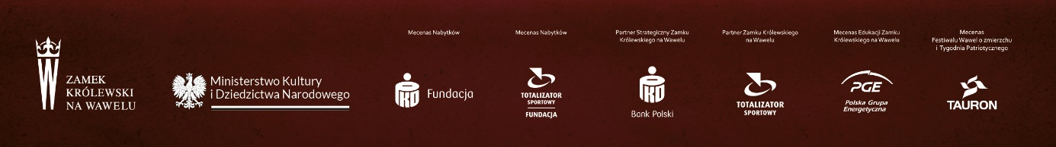
Tycjan (Tiziano Veccellio), (1480/1490-1576) i warsztat
Alegoria miłości, około 1530-1540
Olej na płótnie, 96,8 cm x 108 cm
Jan II Brueghel (1601-1678)
Łódź Charona, 3. ćwierć XVII wieku
Olej na blasze miedzianej, 17,9 x 25,6 cm
François de Troy (1645–1730)
Portret Jakuba Ludwika Sobieskiego (1667-1737)
Paryż, 1699
Olej na płótnie, 78 x 63 cm
Paris Bordon (Bordone) (1500-1571)
Diana i Kallisto (około 1545)
Olej na drewnie, 28,5 x 110 cm
***
Opisy dzieł przygotowała: dr Joanna Winiewicz-Wolska, kustosz, kurator Zbiorów Malarstwa ZKnW.
Opracowanie noty prasowej: Urszula Wolak-Dudek

Kontakt dla mediów:
Urszula Wolak-Dudek
Rzecznik prasowy
Główny specjalista
Zamek Królewski na Wawelu
Tel. 513 867 147
email: uwolak@wawelzamek.pl

